一、模型处理

1. 添加模型到Unity场景中

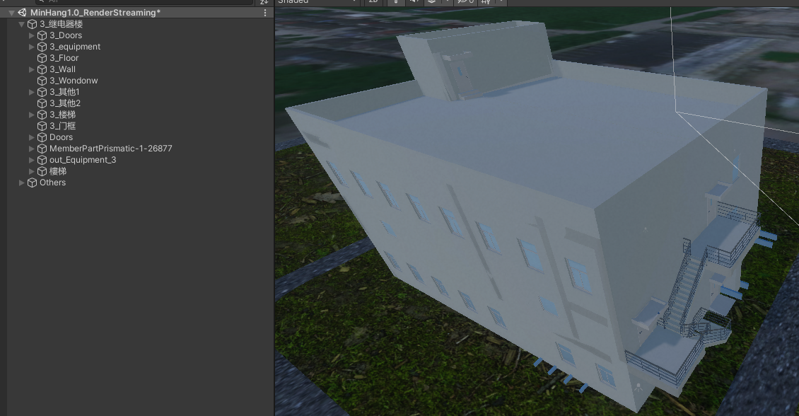

1. 添加脚本。

给基本模型区域（建筑或者楼层）加上BuildingModelInfo脚本

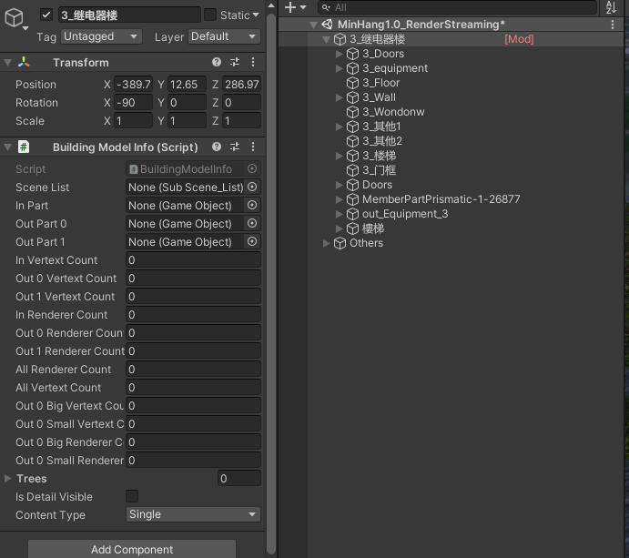

1. 拆分模型。

菜单命令：InitInOut

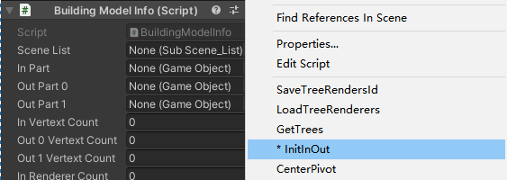

使用脚本菜单中的InitInOut功能将模型分为3个基本部分

* 1. In：是室内不可见部分，一般是室内的设备、结构。默认隐藏，靠近时显示。
  2. Out0：是室外的可见部分，一般是外墙、整体结构。默认显示。
  3. Out1：是室外部分的补充，一遍时外墙上的楼梯。默认隐藏，靠近时显示。

1. Static：是不做处理的部分，一遍是渲染的外壳或者最简外部模型。

根据打印的点面信息将主要的设备部分放到In里面，提高场景的运行效率。

第一次点击InitInOut会自动将所有的子物体放到一个Out0中，并列出Out0中比较大的子物体的顶点数据。

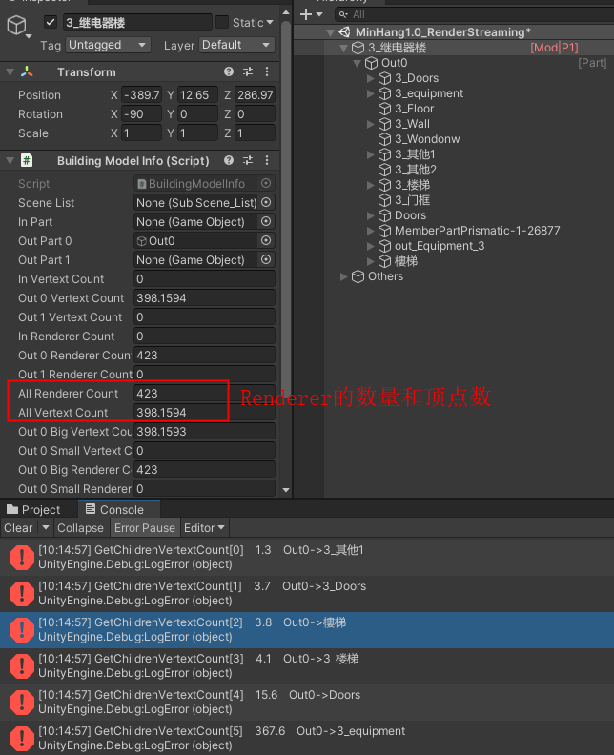

人工判断模型应该属于哪部分，并区分开来。

分好后再次点击InitInOut会刷新数据，并隐藏In和Out1部分。

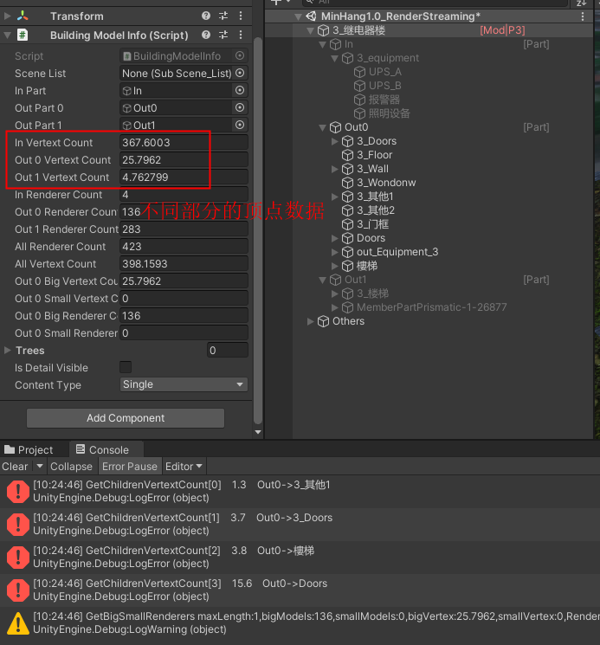

1. 合并模型。

菜单命令：InitInOut

根据二分树方式将模型按空间拆分一个个小区域/节点，将最终的叶子里面的模型进行合并。

1. 保存子场景。

菜单命令：InitInOut

将每个叶子节点的内容按合并模型和原来模型分别保存到不同的子场景中。

1. 加载子场景。

菜单命令：InitInOut

因为保存为子场景后，Unity中只保存了显示模型范围的BoundsBox，要修改模型，增加脚本之类的需要先加载子场景。

1. 修改并再次保存子场景。

菜单命令：InitInOut

1. 设置Buildings目录
2. 运行测试。

二、API接口

整个模型区域（建筑或者楼层）切换到原来模型：